芯宿·智控

基于 RISC-V 的酒店自助入住与客房智能终端

全国 RISC-V 高水平创新创业大赛
参赛方案书
赛道：基于 K1 的嵌入式终端及边缘 AI 应用开发

版本 V2.0 | 2026 年 11 月

摘要
芯宿·智控是一套面向酒店客房的端侧智能终端方案，以进迭时空 SpacemiT K1 为主控，由一台大堂自助入住一体机与两类客房终端组成：自助入住一体机完成「身份核验 → 选房 → 支付 → 下发门锁凭证」的办理流程；通晓 Smart_Lock 门锁板承担房间门锁的本地鉴权，支持开门码、房卡、指纹三种方式，断网可用；通晓 TX-SMART-R 家居板负责客房温湿度、光照、燃气与人体的采集，并对灯、风扇做就地控制。三端通过 USB 串口互联，全部业务与鉴权在本地闭环，敏感数据不出设备。
本方案的重点不在堆砌 AI 能力，而在把端侧系统真正做稳：一套只用 Python 标准库实现的后端、一套可自动认领串口的设备抽象、两块跑 OpenHarmony 的终端板固件，以及一份记录了几十次真实故障与修复过程的工程实录。人脸比对（人证合一）作为入住环节的核验能力，已完成算法链路与工程实现，并给出了在 K1 上落地所需的标定方法；当前样机以模拟放行方式保证流程可用，第二章如实标注了其状态。
关键词：RISC-V；SpacemiT K1；自助入住；门锁鉴权；OpenHarmony；串口设备；数据不出域

一、引言

1.1 行业背景
深圳是国内商旅枢纽，据公开行业统计，全市酒店约 7,500 家、客房约 35 万间，高品质酒店超过 130 家，高端酒店出租率约 82%。酒店前台是典型的高频、低附加值的重复劳动场景：办理入住、核验证件、发放房卡、回答同样的问题。
与此同时，智能设备在酒店里的落地效果普遍一般：方案多依赖云端语音助手，断网即失效；身份核验仍靠前台目视；客房里的所谓「智能」往往只是几个孤立可控的灯。

1.2 三个真实痛点
痛点 | 现状 | 本方案的应对
身份核验靠人眼 | 前台目视比对证件照与人脸，夜间和高峰时段容易漏判 | 一体机完成证件读取与人脸核验，把结果交给前台复核（人脸模块见 2.6）
门锁依赖后台 | 大量所谓智能门锁的开门校验走云端或网关，断网打不开 | 鉴权下沉到门锁板本地：凭证存在板子上，网络断了照样开
设备接入脆弱 | 多路 USB 转串口设备插拔后端口漂移，系统要重启、人工改配置 | 后端开机按协议握手自动认领端口，插拔换号不用改配置

1.3 为什么选择 K1
SpacemiT K1 是 RISC-V 架构的 AI CPU，8 核 64 位、支持 RVV 1.0 向量扩展，单板即可驱动触摸屏、摄像头与多路 USB 外设，功耗与体积适合放在酒店大堂或客房。选择它有三个具体理由：
- 接口够用：DSI 屏 + MIPI 摄像头 + 多路 USB，一台板子就能覆盖一体机的全部外设。
- 系统可用：官方 Bianbu（Ubuntu 系）与完整 GStreamer/Chromium 栈，Web 技术栈可以直接落地，不必自研 UI 框架。
- 自主可控：从芯片到操作系统均为国产，规避 ARM/x86 授权与供应风险。

1.4 与赛题的契合
赛题方向 | 本项目的落地方式
机器视觉（CV） | 摄像头取流 + 人脸检测/对齐/特征比对链路；当前样机以模拟放行保证流程，算法链路已在离线环境验证（2.6 节）
环境感知 | 家居板采集温湿度、光照、可燃气体与人体，LCD 就地显示，异常上报后端生成工单
本体控制 | 门锁板驱动电机离合、OLED、蜂鸣器与键盘；家居板驱动 RGB 灯与风扇 PWM
端侧计算 | 全部业务、鉴权与数据处理在 K1 与两块终端板上完成，不依赖云端

说明：本项目没有实现语音识别与大模型对话。方案书 V1 曾把语音助手、机器人、云边端 MQTT 微服务等作为规划写入，但这些内容在样机上并不存在，V2 已全部删除——只保留能当场演示、能复现的部分。

二、技术实现

2.1 系统架构
系统只有两层设备、一个后端，没有任何中间件：
客人 ──► 800×480 触摸屏 ──► Chromium kiosk（六步流程）
▲ SSE / HTTP
zhikong-backend（Python 标准库 + SQLite）
│
┌──────────────┬───────────┼────────────┬──────────────┐
USB 串口 USB 串口 USB USB MIPI CSI
门锁板 家居板 二代证读卡器 房卡读卡器 MIPI 相机
（板端鉴权） （环境感知） （WebAPI） （RFID） （人脸采集）
后端的取舍值得说明：它只使用 Python 标准库（http.server + sqlite3 + threading），没有引入任何第三方包。原因是样机运行在 RISC-V 平台上，第三方包需要本地编译或提供 riscv64 轮子；用标准库实现，部署时不需要虚拟环境、不需要联网装包，重启即可恢复。

2.2 硬件组成
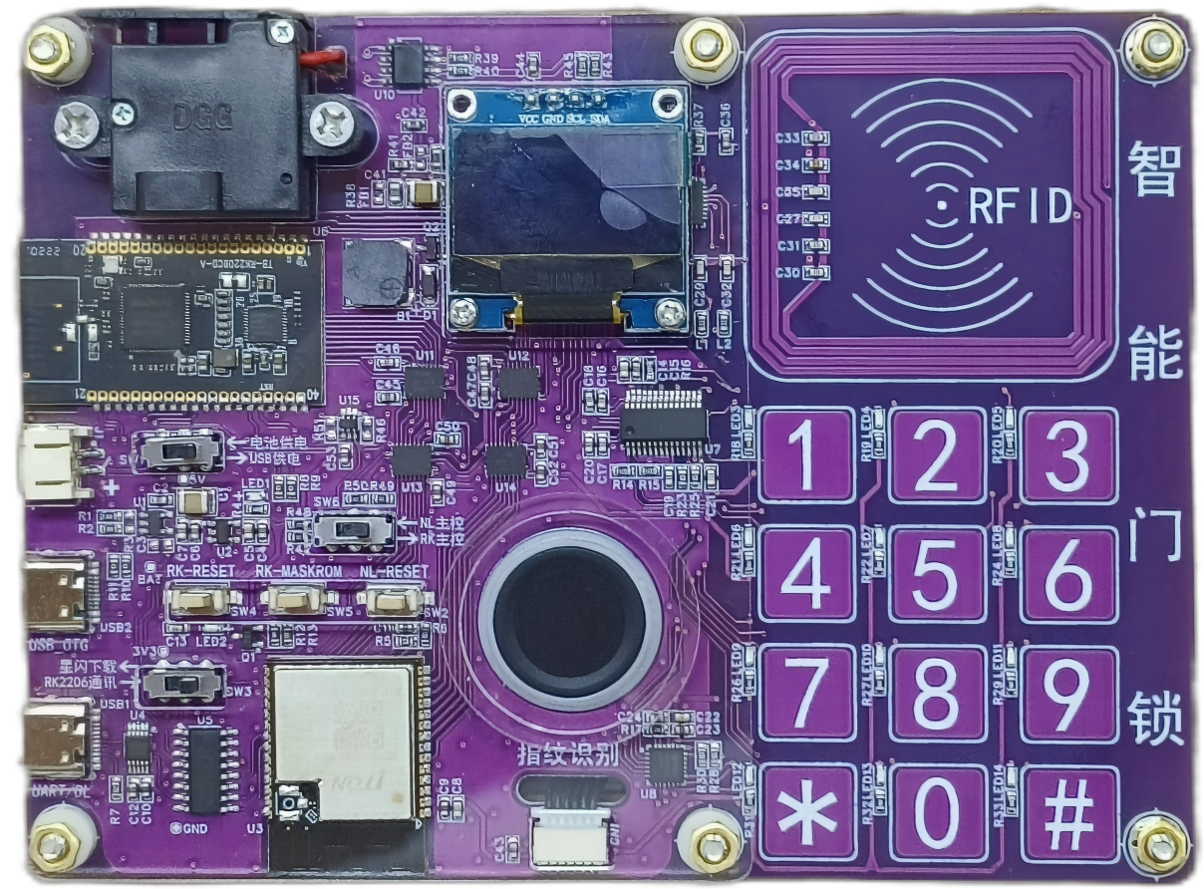
图 2-1 通晓 Smart_Lock 门锁板实物（RFID 天线、键盘、指纹、OLED、电机锁）
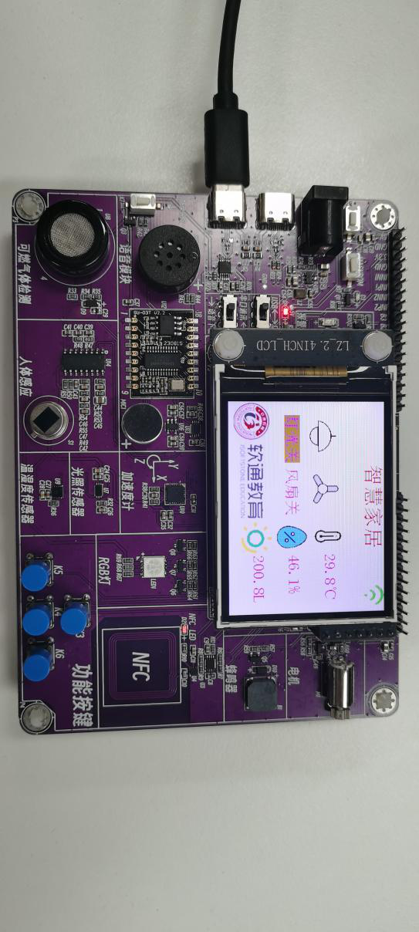
图 2-2 通晓 TX-SMART-R 家居板实物（传感器区、按键、NFC、2.4 寸 LCD）
部件 | 型号 / 规格 | 作用
主控 | SpacemiT K1 MUSE Pi Pro，8 核 RISC-V | 一体机计算与设备调度
屏幕 | DSI 800×480 触摸屏 | 自助入住交互
摄像头 | MIPI 摄像头（spacemitsrc 管线） | 现场人脸采集
门锁板 | 通晓 Smart_Lock（RK2206 + OpenHarmony） | 键盘/指纹/NFC/电机/OLED
家居板 | 通晓 TX-SMART-R（RK2206 + OpenHarmony） | 环境传感 + 灯/风扇/LCD
读卡器 | 二代证读卡器（厂商 WebAPI :7846） | 读取证件信息与芯片照片
房卡读写 | USB RFID（CH340，9600） | 读取卡片 UID
扫码 | USB 扫码枪（HID） | 扫描付款码

2.3 门锁板：把鉴权做到板子上
门锁板基于 RK2206（Cortex-M4F 200MHz）+ OpenHarmony 轻量系统，核心是一张 8 槽的凭证表。每张凭证包含房号、开门码、卡号、有效期与序号，校验完全在板端完成：
键盘输入 6 位 + # → 逐条比对开门码 → 命中且未过期 → 驱动电机开锁
刷卡 → 逐条比对卡号 → 命中 → 开锁
（卡号为空的凭证，首刷即绑定并开锁）
指纹 → 板端模板比对 → 命中 → 开锁
配套的工程细节：开锁 400ms、关锁 600ms、6 秒自动上锁；OLED 显示锁状态与密码输入进度；密码错误时显示 ✕ 并长鸣一声；板端通过串口上报 KEY / CODE / DOOR / ALARM 事件，后端据此记录审计日志。
命令 | 作用
zk ping | 心跳与版本，返回固件版本、开锁次数、OLED 状态
zk issue <房> <码> <卡|-> <分钟> | 下发凭证
zk code <码> / zk open <房> | 校验开门码 / 远程开锁
zk revoke [房] | 作废凭证（不带房号则全部作废）
zk en1 / en2 <id> | 指纹录入

2.4 家居板：环境感知与就地控制
家居板同样基于 RK2206 + OpenHarmony，板载 SHT30（0x44，温湿度）、BH1750（0x23，光照）、可燃气体 ADC、人体红外，以及 RGB 灯、风扇 PWM、蜂鸣器、4 个按键与一块 2.4 寸 LCD。
固件每 20 次采样打印一行心跳（实测约 10 秒一次），后端只解析这行文本、不向板子发轮询命令：
[zh] alive #240 t=32.0 h=55.9 lux=97 gas=128 pir=0
这个设计是被现场问题逼出来的：早期后端每 5 秒发三条查询命令，把板子的 shell 任务压垮，表现为板子间歇性失联。改成被动解析后，稳定性明显改善。
LCD 界面做了三轮返工，原因都来自这块屏的硬件特性：面板实际显示与写入的颜色通道相反（写橙色显示成蓝色），且驱动的 INVON/INVOFF 命令无效；整屏重绘会明显闪烁；出厂字库只有 38 个汉字，中文标签全显示成方块。最终方案是纯黑白高对比配色 + 脏标记局部刷新 + 按原格式补充 18 个字的字模。

2.5 一体机：六步流程与设备抽象
界面是 Chromium kiosk 全屏 Web UI，800×480 固定布局，六个步骤：身份 → 人脸 → 选房 → 支付 → 房卡 → 完成。状态由后端通过 SSE 推送，前端不轮询。
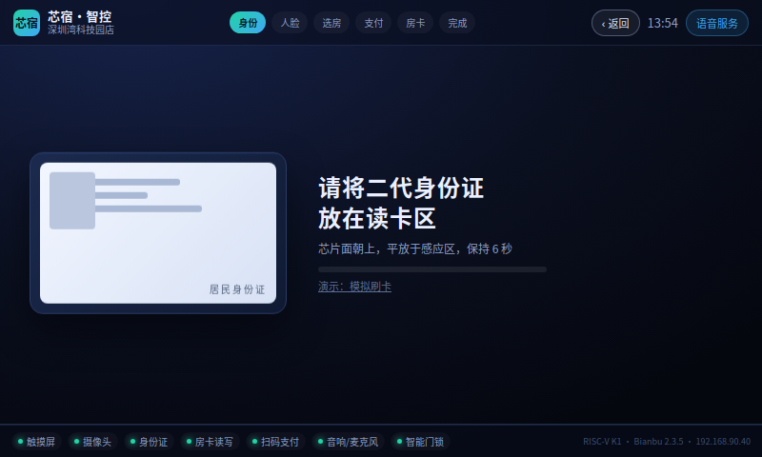
图 2-3 身份证读取页（实机）
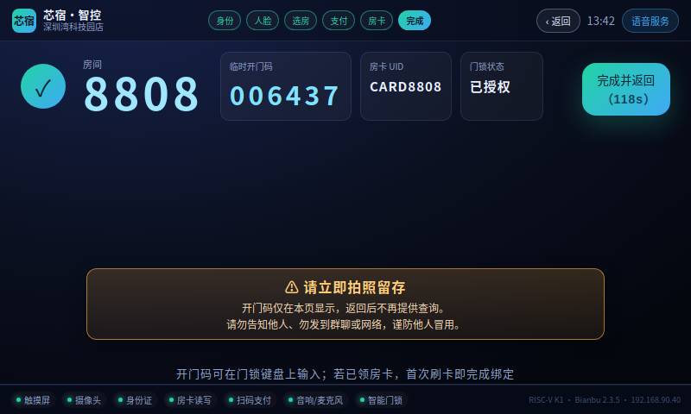
图 2-4 完成页：房号、开门码、房卡与授权状态（实机）
几个来自现场的设计决定：
- 退房凭实体卡或开门码。早期版本提供「房间列表一键退房」，任何路人都能退掉别人的房间，已移除。
- 房卡步骤可跳过：读卡器偶发无响应时，等待 45 秒自动放行，流程不阻塞；客人到门锁板首刷时自动绑定并同步回订单。
- 门锁板不在线就明确报错，绝不静默降级为「模拟成功」。
- 一体机放在大堂，因此客房面板、房间灯与风扇控制都不进入客人界面。

2.6 人脸比对（人证合一）
这是本项目第二个技术重点。当前状态：算法链路、工程实现与业务流程集成均已完成，并在 K1 上跑通——本人身份证与本人现场连续 4 次比对全部通过（0.671 / 0.686 / 0.709 / 0.683），他人证件照得 0.404 落在灰区转人工。阈值目前只用 1 人 5 组样本验证，仍需真实多样本重标。
身份证芯片照 (358×441) 现场抓拍（720p，连拍 3~5 帧）
│ │
├─ 人脸检测（YuNet）─────────────────┤
├─ 5 点相似变换 → 112×112 ───────────┤ ArcFace 标准模板
├─ ArcFace MobileFaceNet（INT8，128 维）
└──── 余弦相似度 × 多帧 → 中位数 ────┘
│
score ≥ t_high → 通过；< t_low → 重拍；中间 → 转人工
四个关键实现要点：
- 必须做 5 点对齐。模型训练时人脸都摆到固定模板上，直接裁检测框会让同一人的分数明显下降；对齐用相似变换闭式解（4 自由度），稳定且无随机性。
- 特征必须 L2 归一化。MobileFaceNet 输出未归一化（范数约 2.96），归一化后的点积才是余弦相似度。
- 检测与关键点分开取。实测 Model Zoo 提供的 yolov5n-face（cut 导出）关键点全部挤在框中心（瞳距 36px，真实约 70px），不可用；因此默认用 YuNet 同时出框与 5 点。
- 质量门控比换模型有效。通过率的第一瓶颈是成像：人脸太小、模糊、过暗或侧脸超过阈值的帧直接不参与打分。
- 工程落地踩到的两个坑：OpenCV 4.6 加载不了 2023 版 YuNet（改用 onnxruntime 自行解码）；在这块板子上 FP32 模型比 INT8 快一倍，说明不能想当然地用「量化=更快」。
离线实测（x86 开发机，仅证明链路可用）：单帧流水线约 31ms；正脸同人样本相似度 0.89；但 MobileFaceNet 在暗光逆光抓拍上出现「同人 0.44 < 异人 0.54」的倒挂，换 R50（512 维）后同人为 0.32、异人为 0.056，间隔 0.26。结论是正式部署应使用 R50，或先把现场照度做到 300lux 以上再评估。这些数字来自 x86，K1 上的耗时与阈值必须真机重测。
环节 | 设计
接口 | POST /api/face 返回 {ok, score, decision, reason}
时序 | 客人点「立即识别」→ 连拍 3~5 帧 → 计算 → 给出结论并进入下一步
失败处理 | retry 提示重拍；review 转人工；相机异常降级为人工核验
数据留存 | 只存特征向量与分数，不存人脸图像；证件号做哈希
能力边界 | 单目 RGB 只能被动活体，不能防御照片/视频攻击，定位为辅助核验

2.7 创新点
- 鉴权下沉：门锁的三种开门方式全部在板端校验，一体机只下发凭证。这是「断网仍可开门」的前提，也是与云端方案最本质的区别。
- 端口自适应：三路 CH340 插拔后端口号会漂移，后端开机按协议握手认领，现场换线、换口都不用改配置。
- 双板串口互联：一块 K1 同时驱动门锁板与家居板，共用一套设备抽象与事件总线，不需要额外的网关设备。
- 可解释的失败：每个设备故障都返回具体原因（板子未连接 / 凭证失效 / 卡未绑定），界面与日志都能直接定位问题，而不是一句「操作失败」。
- 数据不出域：证件信息、房卡 UID、人脸特征全部留在本地 SQLite 与门锁板内，不上云。

2.8 开发实录：真实问题与闭环
这一节是本方案最有价值的部分——系统不是一次写对的，而是在真机上被问题反复教育出来的。以下是几个有代表性的案例：
现象 | 根因 | 改法
入住显示「已下发」，客人到门口打不开 | 门锁板离线时后端自动退化为模拟门锁，仍返回成功 | 改为硬失败，界面明确提示「门锁板未连接」
板子随机掉线，刷卡时好时坏 | 读卡器线程每 15 秒扫描全部串口，抢走两块板子的数据 | 删除运行期扫描，开机认领后各用各的端口
一块板掉线把另一块也拖死 | 各驱动在自己掉线时都会扫描所有串口，互相抢数据 | 同上，认领后禁止扫描
新入住后密码与卡都开不了 | 门锁板凭证槽只有 8 个，测试订单占满后新凭证被静默丢弃 | 清理订单 + 提供重新下发接口 + 后续固件加槽满淘汰
家居板频繁失联 | 后端每 5 秒发三条命令查询，压垮板子的 shell | 改为被动解析板子主动上报的心跳
烧完固件开机即死 | 残留分区导致 boot loop | 烧录前必须先「擦除 Flash」
桌面全黑、没有任务栏 | 自启脚本启动 kiosk 后 exit，后面的面板与桌面图标没执行 | 去掉中途 exit，恢复桌面
系统偶发整机重启 | 摄像头 ISP 中断超时刷屏，负载被推到 8 以上 | 人脸改为按需取流，停用常驻管线

这些问题的共性是：它们都不在「功能对不对」的层面，而在「系统稳不稳」的层面。也因此形成了几条硬性约定：每次只改一处、改完先验证；每版固件保留可回退镜像；测试流程必须自己收尾清理数据；板子不在线就报错，不允许静默降级。

三、开发计划与进展
阶段 | 内容 | 状态
一 | 一体机业务流程：六步流程、SSE、SQLite、支付与房卡 | 已完成
二 | 门锁板接入：键盘密码、指纹、NFC、电机、OLED | 已完成
三 | 家居板接入：传感器采集、灯与风扇控制、LCD 界面 | 已完成
四 | 体验打磨：刷卡退房、管理员模式、完成页提示、端口自适应 | 已完成
五 | 人脸比对：算法链路与工程实现 | 已完成（离线验证）
六 | 人脸比对：K1 真机标定与流程接入 | 待硬件到位后开展

3.1 团队分工
角色 | 职责
硬件与固件 | 两块终端板的驱动、固件、烧录与板端鉴权
一体机软件 | 后端状态机、前端界面、设备抽象与串口协议
算法 | 人脸检测/对齐/特征/判定链路与标定方法
测试与文档 | 实机测试、问题闭环记录、方案与技术文档

3.2 风险与应对
风险 | 影响 | 应对
人脸在 K1 上性能不达标 | 核验超时 | 先用 MobileFaceNet 保证时延，暗光场景降级人工
现场光照不足导致误拒 | 通过率低 | 补光到 300lux 以上；质量门控给出明确原因
USB 供电与稳定性 | 板子掉线 | 外接供电 hub；驱动层做端口认领与断线重试
单目无法防照片攻击 | 安全边界 | 定位为辅助核验，正式核验由前台完成

四、预期成果与交付

4.1 原型系统
一套可现场演示的完整闭环：自助入住一体机 + 门锁板 + 家居板，覆盖「刷证 → 人脸 → 选房 → 支付 → 发凭证 → 输码/刷卡开门 → 退房作废」全流程，单个场景可在 3 分钟内复现。

4.2 交付物
交付物 | 内容
一体机程序 | 后端（Python 标准库）+ 前端（单页应用）+ 部署脚本 + systemd 单元
门锁板固件 | C 源码 + 镜像（v58 稳定版，v61 含密码错误提示）
家居板固件 | C 源码 + 镜像（v26，黑白中文界面）
运维工具 | 端口探测、串口收发、双屏启动、凭证重发等脚本
文档 | 参赛方案书、技术文档、部署说明

关于开源：V1 方案书曾声明源码已开源于 GitHub。经核查该仓库并不存在，V2 已删除该声明。当前源码随作品以压缩包形式提交，包含部署脚本与固件工程。

五、应用价值

5.1 对酒店的直接价值
- 效率：把入住从「排队等前台」变成「自助 30 秒内完成」，高峰时段显著分流。
- 可靠性：开门鉴权在板端，断网不影响客人进出房间。
- 可维护：设备端口自适应、失败原因可解释，现场运维不需要改配置。
- 合规：证件与人脸数据不出设备，符合生物识别信息最小化收集的要求。

5.2 可复制场景
「身份核验 + 门锁鉴权 + 环境感知」这套组合具有强同构性：长租公寓的自助看房与门锁授权、医院病房与养老机构的门禁与呼叫、园区与政企宿舍的人证合一与访客授权，都可以复用同一套一体机与终端板。

六、评审维度自评
维度 | 本方案的支撑
功能完整性 | 入住、开门、退房、管理员操作全流程在真机跑通，并有截图与日志
真实性 | 只描述已实现的内容；未实现的人脸比对明确标注状态；V1 中的夸大内容已删除
工程性 | 端口自适应、断线重连、失败可解释；另有一份 17 项真实故障的闭环记录
端侧性 | 全部业务与鉴权在 K1 与两块终端板本地完成，无云端依赖
可复现性 | 部署步骤、串口命令、烧录流程、排障手册均在技术文档中给出

我们更希望评委看到的是一个被真机反复打磨过的系统，而不是一份漂亮的规划书。本方案里所有「已完成」的描述都能当场演示，所有「未完成」的部分也都写清了缺什么、怎么补。

七、结语
把 AI 与智能放进酒店，难点从来不在于能不能跑起一个模型，而在于设备能不能连上、断网能不能用、出了问题能不能查。芯宿·智控把这三件事当作核心工作：鉴权下沉到门锁板、端口自适应、失败原因可解释。底座换成 RISC-V 之后，这套系统可以整套自主可控地交付给酒店，而不只是演示。

附录 运行环境与复现
项目 | 内容
硬件 | SpacemiT K1 MUSE Pi Pro + 800×480 DSI 触摸屏 + MIPI 摄像头 + 二代证读卡器 + USB RFID
终端板 | 通晓 Smart_Lock（门锁板）、通晓 TX-SMART-R（家居板）
系统 | Bianbu 2.3.5 / Chromium kiosk / Python 3.12
启动 | systemctl start zhikong-backend；界面由 sddm + labwc 自动启动
验证 | curl /api/health 查看设备；zk ping / zh env 验证板端；见技术文档第八章

